* Cấu hình getMongoDB

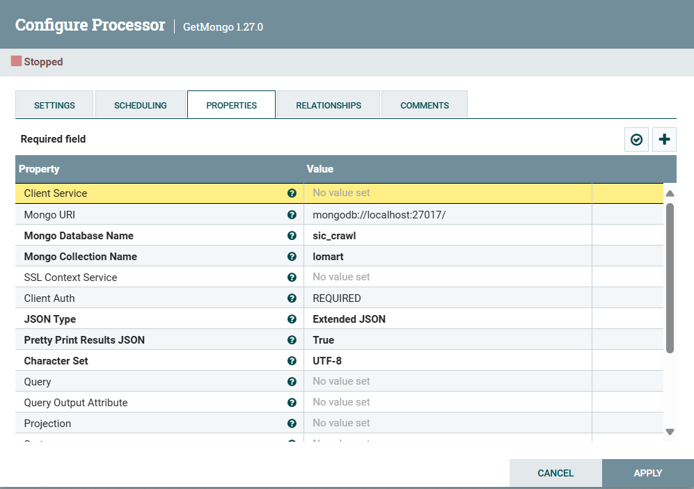

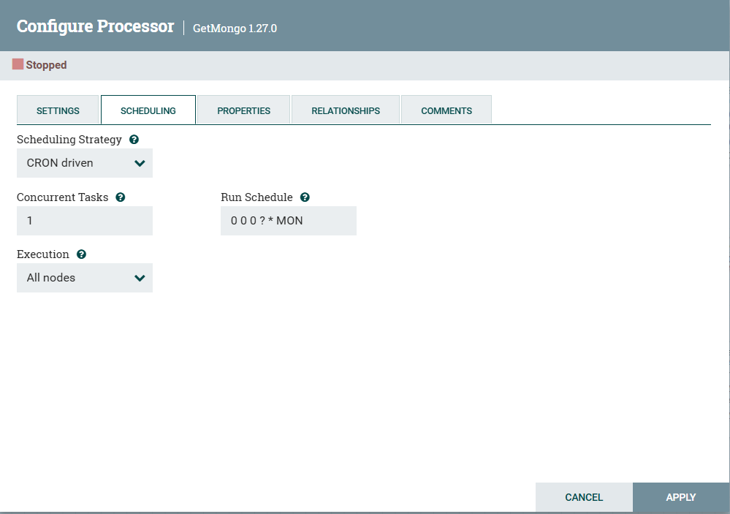

* Cấu hình EvaluateJsonPath dùng để trích xuất ObjectId của file Json làm tên file khi put lên HDFS (tránh trường hợp các tên file bị trùng khi putHDFS sẽ bị vào Queued failure).

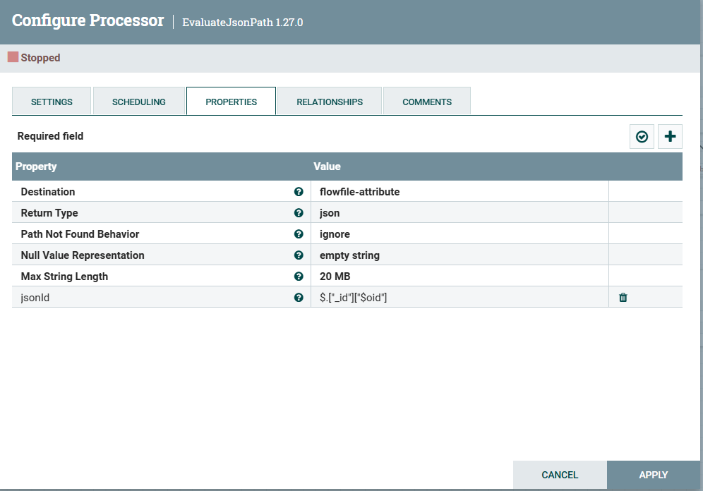

* Cấu hình UpdateAttribute để đặt tên file trước khi put lên HDFS

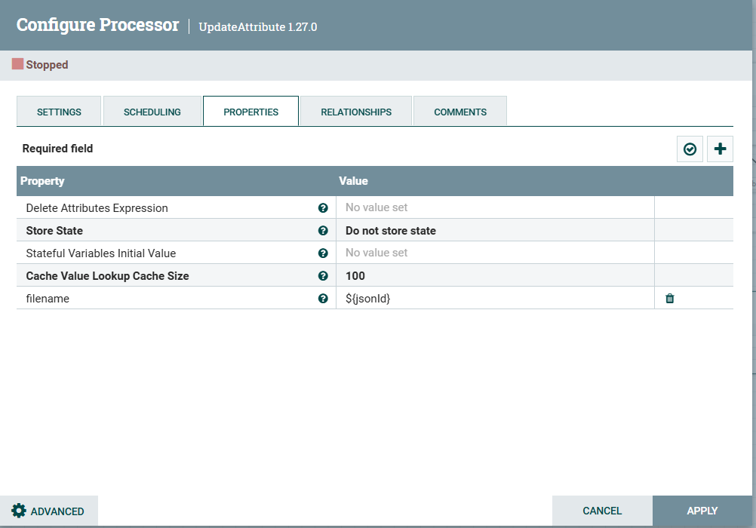

* Tạo folder trên hadoop để lưu dữ liệu từ nifi đẩy vào

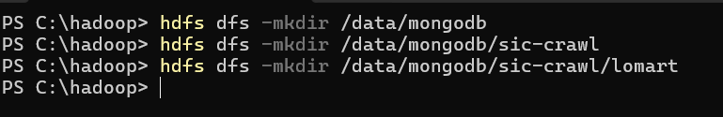

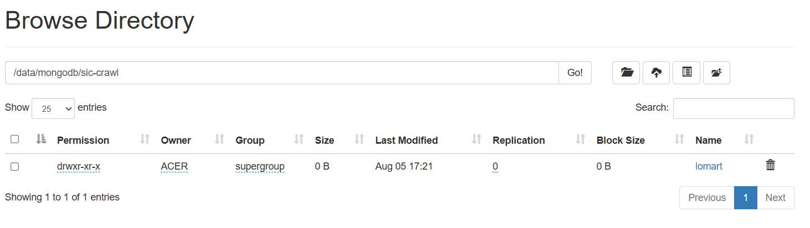

* Cấu hình putHDFS

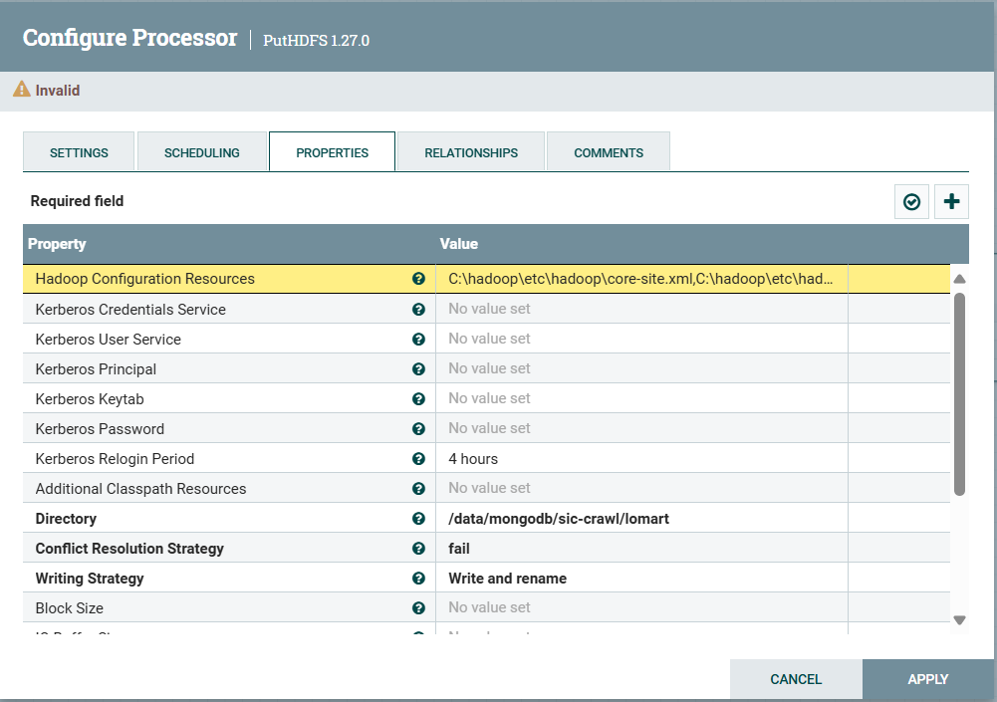

* Thiết kế

